Liceo Scientifico Statale “Elio Vittorini”
20146 Milano
Via Mario Donati, 5/7 - Tel. 02.47.44.48 – 02.42.33.297 - fax 02.48.95.43.15 - cod. fisc. 80129130151
Sito internet:www.eliovittorini.gov.it e-mail: segreteria@vittorininet.it

CONCORSO DI POESIA E NARRATIVA

“ETTORE BARELLI”

ANNO 2017/2018
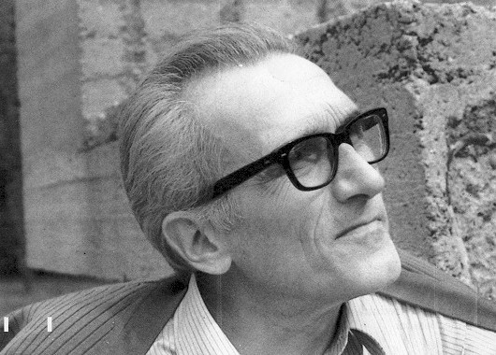
Il Liceo “Vittorini” di Milano ricorda con affetto Ettore Barelli, il primo preside, uomo di grande umanità e cultura al quale deve il suo nome e l’inizio della sua storia.
A lui dedichiamo queste poesie e questi racconti, vincitori del nostro premio letterario 2017-18.
Sarebbe bello poter ancora sentire la sua voce narrante nei locali del nostro Liceo …

PREMESSA
Da alcuni anni si svolge il concorso di Poesia Narrativa e “Ettore Barelli”, organizzato dalla nostra Biblioteca Scolastica. Gli studenti concorrono proponendo le loro opere, liberamente, entro una scadenza comunicata; quindi una Giuria esamina le composizioni pervenute e le valuta, senza conoscere minimamente il nominativo dell’autore. Infatti le generalità dei concorrenti sono custodite in una busta sigillata, non accessibile alla Giuria stessa. Solo alla fine, quindi, scopriamo chi sono i vincitori.
La Giuria era composta da:
per la sezione Poesia: l’ex dirigente scolastico prof. Castellari, le prof.sse Bonzi e Mutti, una ex studentessa la sig.na Zago
per la sezione Narrativa: l’attuale dirigente scolastico dott.ssa Azzariti, le prof.sse Polettini e Rigotti, l’ex studente sig. Prencipe.
Durante questo anno scolastico, la Giuria ha potuto esaminare i lavori con cura e poi si è riunita il 16 maggio 2018. Inizialmente si è sdoppiata in due sottogruppi egualmente eterogenei: ognuno di essi conteneva un dirigente scolastico (l’attuale e un precedente preside, ora in pensione), un docente e un ex studente, che hanno valutato separatamente in prima istanza le proposte pervenute per la sezione Poesia e per la sezione Narrativa. Per la sezione Poesia, in considerazione del fatto che erano presenti produzione in francese, inglese e tedesco, sono state consultate docenti che conoscevano questa lingua e sono state acquisite traduzioni delle opere stesse. Quindi la Commissione ha operato collegialmente e raggiunto un agevole accordo. Tutte le decisioni infatti sono state assunte all’unanimità.
Ringraziamo sentitamente i componenti della commissione per l'impegno profuso.
Ecco a voi i vincitori dell’XI edizione 2017 -18:

POESIA | 1 classificata | Beatrice Lelouvier | 5^ C | “Union”
 | 2 classificato | Riccardo Dall’Oca | 5^ F | “Requiem dopo la tempesta”
 | 3 classificato | Federico Ranci | 3^ F | “Bianco”
 | Menzione Speciale | Emma Sofia Fedeli | 2^ B | “Scacco matto”
NARRATIVA | 1 classificata | Martina Costa | 4^ H | “La morte del politico”
 | 2 classificata | Elisa Montobbio | 3^ F | “Il violinista incantato”
 | 3 classificata | Lea Zancani | 5^ L | “Una nonna vegana”
 | Menzione Speciale | Giulia Ghirardi | 5^ C | “L’attimo fuggente”

Al termine di questa edizione si è concordato di realizzare, per la prima volta, un prodotto editoriale di carattere più innovativo, al fine di valorizzare al meglio i componimenti dei vincitori.
Il Dirigente Scolastico dott.ssa Albalisa Azzariti ha incontrato personalmente gli studenti che hanno superato la selezione ed ha concordato con loro una illustrazione che potesse commentare e integrare il testo.
Gli studenti vincitori hanno ricevuto in dono, durante la premiazione, la realizzazione artistica prodotta dal dirigente scolastico su loro committenza.
Sono state utilizzate varie tecniche artistiche, dal collage al pennarello, dalla modellazione della carta crespa al ricamo su carta e plastica.
Si è deciso, alla fine, di realizzare un e-book, per permettere a tutti di poter cogliere la globalità del lavoro artistico realizzato, che ha conferito una dimensione esplorativa ed anche un po’ ludica all’intero percorso.
I linguaggi espressivi possono confluire in una complementarietà comunicativa.
Il nostro auspicio è che, in questo modo, le opere vincitrici parlino al vostro cuore e alla vostra immaginazione.

POESIA

UNION  Mon amie sabotée  Pas besoin de paroles avec toi  Le silence suffit  À notre parfaite entente  Dans les longues soireés d’été  On galopait dans les bois  Poursuivant la liberté  Dans les journeés d’hiver  On défiait le vent  Dansant entre les flocons  Tu m’as offert ton dos  Comme moi mon cœur  Ton regard éteint  Toutes les douleurs  Un seul souffle  Une seule âme  Un seul esprit | UNIONE (TRADUZIONE 1)  Infelice amica mia  Non c’è bisogno di scambiare parole con te  Il silenzio basta  Alla nostra perfetta intesa  Nelle lunghe serate d’estate  Galoppavamo nei boschi  Rincorrendo la libertà  Nelle giornate d’inverno  Sfidavamo il vento  Danzando tra i fiocchi di neve  Mi hai dato le spalle  Così come io ti ho dato il mio cuore  Il tuo sguardo spegne  Tutte le mie infelicità  Un solo soffio  Una sola anima  Un solo spirito
UNIONE (TRADUZIONE 2)  Mia amica sabotata/umiliata  non sono necessarie parole fra noi  basta il silenzio  alla nostra intesa perfetta  nelle lunghe serate d'estate  galoppavamo nei boschi  inseguendo la libertà  nelle giornate d'inverno  sfidavamo il vento  danzavamo fra i fiocchi di neve  tu mi hai offerto la schiena  come io ti ho offerto il mio cuore  il tuo sguardo spegne ogni sofferenza  un solo soffio vitale  una sola anima  una sola intelligenza | Beatrice Lelouvier  Illustrazione: carta crespa, tecnica mista.

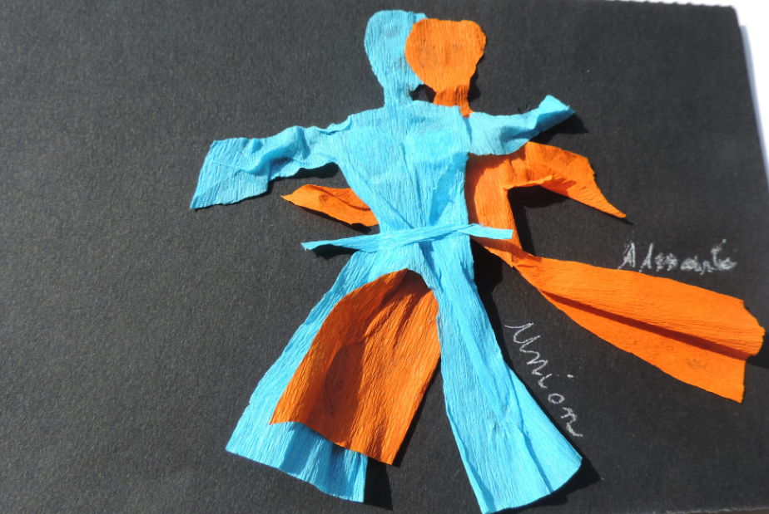

REQUIEM DOPO LA TEMPESTA

Ora che è sbiadito il dolore,
Ora che spiove,
Emerge il ricordo.

Un sorriso, un rumore,
Un profumo,
Un'eco della tua presenza.

Sei un pensiero nel vento,
Un'emozione immensa,
Sei giunta al di là delle parole, zia.

È uno strano controsenso,
Ma infine è proprio la morte
A renderci immortali

Riccardo Dall’Oca

Illustrazione: ricamo su carta e plastica; frottage

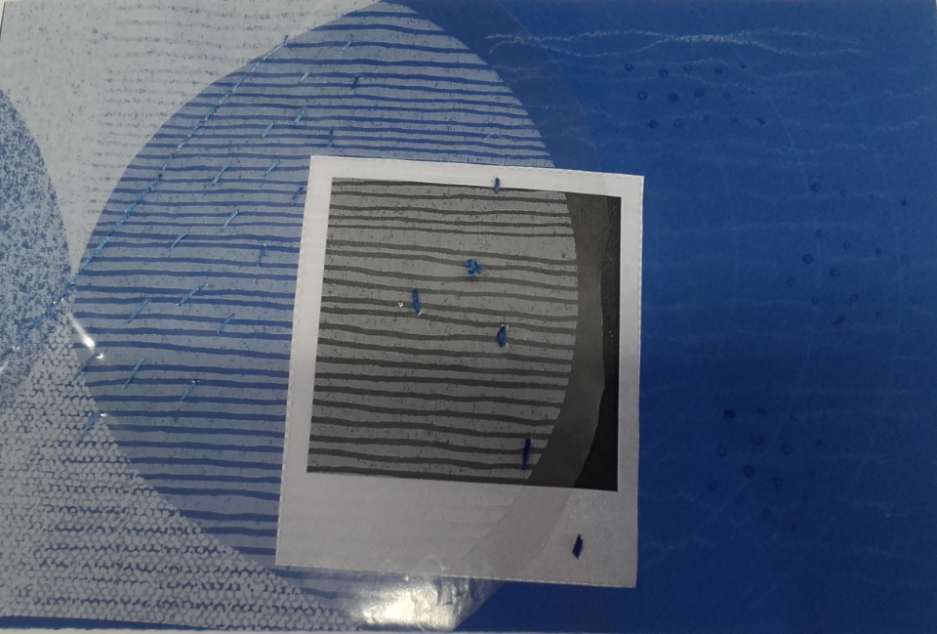

Bianco

Prima scende giù piano piano
poi via via veloce
e tutto si copre di bianco
e tutto diviene irreale
senza più colori
la natura viene soffocata
da un unico bianco manto
fili d’argento luccicano tra i rami
candidi fiocchi scendono dal cielo
e tutto si copre di un soffice velo
e il cuore si riempie di gioia
ed è la primavera dell’anima.

Federico Ranci

Illustrazione: pastelli

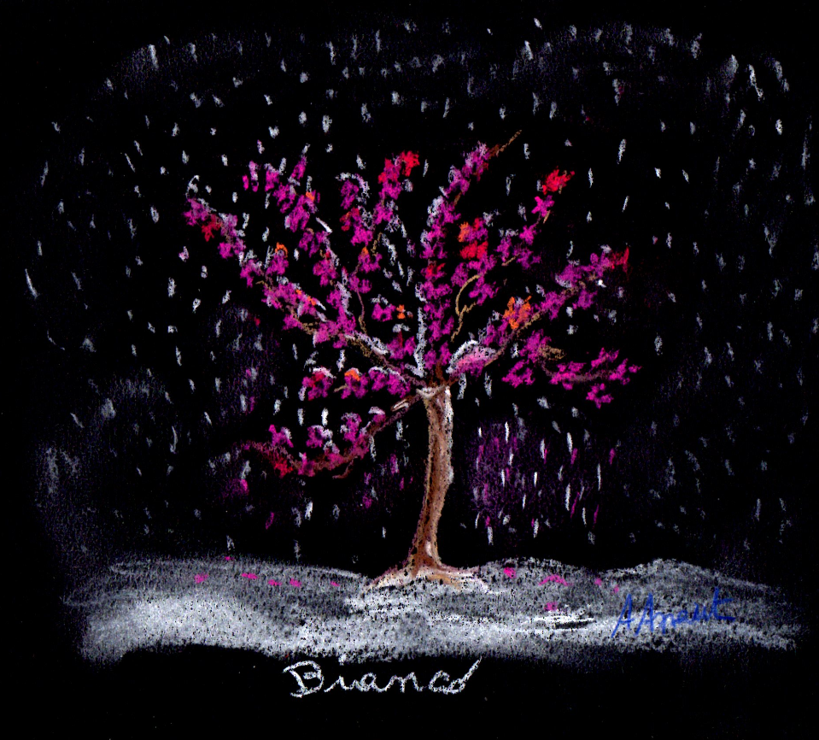

SCACCO MATTO

La mano che afferra il pezzo
per non affogare nel pozzo
Gomiti sul tavolo
lo sfido,
fissandolo.
Il suo labbro all’insù
mentre pensa
ora o mai più.
Il suo cuore rallenta,
invece qui,
tormenta.
Il turno è mio
e penso addio:
"questa l’ho persa,
mai più una scommessa".
Sto per far cadere il re
ma qualcosa si sveglia in me:
ho trovato la soluzione
che migliori la mia posizione.
Ora io sorrido,
lui è finito.
Non accetto la patta,
piuttosto una disfatta
I miei pensieri hanno vinto
e la sua mente ho respinto
il gioco per me è fatto
anche senza lo scacco matto.

Emma Sofia Fedeli

Illustrazione: disegno con penna biro

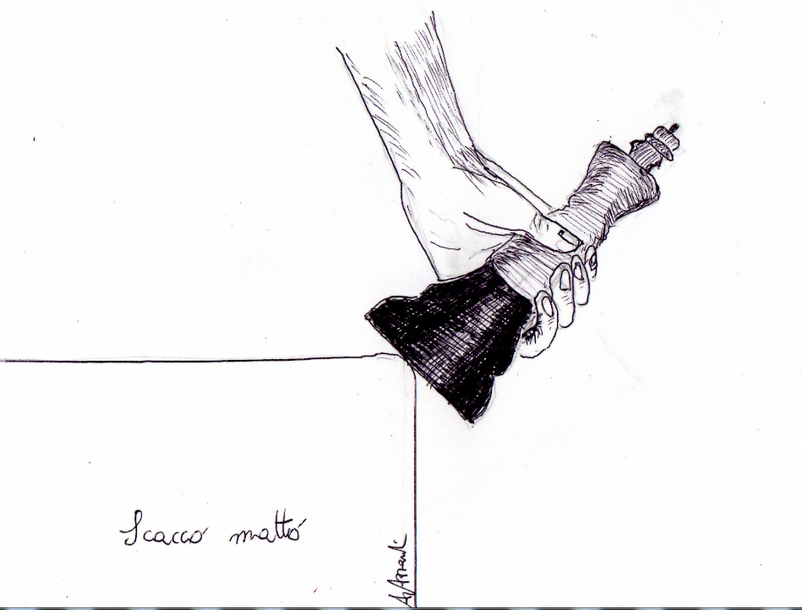

NARRATIVA

LA MORTE DEL POLITICO
“Quello che non ho…” canticchiavo, come faceva sempre papà. Mi raggiravo nella vecchia casa dove lui aveva abitato. Sollevai le pesanti tende di broccato, frugai nell’armadio, niente. ”…E’ una camicia bianca”, era la sua canzone preferita, Fabrizio De Andrè. Salii la scala a chiocciola. Un gradino scricchiolò “quello che non ho”. Mi abbassai e tastai il legno alla ricerca di una scheggia, un’imperfezione, un’apertura, “…è un segreto in banca”, niente. Entrai in un’altra camera da letto. Il baldacchino troneggiava in mezzo alla stanza, ricoperto di polvere. Cercai nella cassettiera intarsiata, "…sono le tue pistole”, sotto le coperte, niente. Corsi nel corridoio. Strappai i quadri dalle pareti, la tappezzeria, coi denti e con le unghie. Niente. “Quello che non ho”. Travolsi la poltrona di velluto verde, il tappeto persiano, strappai le tende, frantumai i vetri delle finestre a mani nude: “per conquistarmi il cielo per guadagnarmi il sole”. Guardai fuori. Povero fallito. I grattacieli coprivano il cielo, coprivano il sole.

Urlai. “Quello che non ho è di farla franca”, ma chi poteva sentire? Ognuno dietro alla propria finestra, dietro alla propria vita. “Quello che non ho è quel che non mi manca” cantava papà mentre faceva la doccia. E io ero bambino e lo sentivo dal salotto. Entrai nel bagno. La vasca era lì scrostata. Lo specchio era lì arrugginito. E c’erano uno spazzolino e un pettine ancora sul mobile. Frugai in tutti i cassetti, niente. Respirai piano. Tornai nella camera. Sotto il comodino, sotto le vecchie foto di papà, “quello che non ho è un orologio avanti…”, sotto i suoi effetti, affetti e ricordi. Niente. Sentii un rumore, “…per correre più in fretta e avervi più distanti”. Pensai a dove potermi nascondere. Il rumore del chiavistello mi trapanò l’orecchio. “Quello che non ho è un treno arrugginito, che mi riporti indietro da dove sono partito”. Mi accucciai dietro al primo mobile che trovai. Chi voleva entrare c’era riuscito. Ascoltai i suoi passi salire le scale, gradino dopo gradino. Tremai dietro al mio mobile. Con le ginocchia molli strisciai in corridoio. “Quello che non ho sono i tuoi denti d'oro”, cantava papà sorridendo mentre si faceva la barba in canottiera con le lunghe gambe nude che ballavano goffamente. E io ero bambino e ridevo. L’uomo si infilò nella prima camera. Mi nascosi dietro a un armadio. Vidi il suo ghigno. Trattenni il respiro. Pensai al passato, alla mia vita di prima. “Quello che non ho è un pranzo di lavoro”. Sgattaiolai verso l’unica stanza rimanente con la porta aperta. Ci scivolai dentro. Lo avvertii muoversi e mi chiusi nell’armadio buio, “quello che non ho è questa prateria, per correre più forte della malinconia”. Lui passò oltre. Sospirai sudato, uscii e mi avvicinai alla finestra. “Quello che non ho, sono le mani in pasta”, cantavi, papà. Uomo onesto. Povero e saggio. Papà, dove sei? Pregai, “quello che non ho è un indirizzo in tasca”. Mi arrampicai sul davanzale. Allargai le braccia. La giacca aperta, la cravatta allentata, la camicia sbottonata, finalmente libero. Ma papà, dove sei? Mi ascolti? “Quello che non ho sei tu dalla mia parte”, canticchiai. Papà, ho cercato, ho cercato, ma non ho trovato la felicità di cui narravi nei tuoi spicci consigli. Ho seguito il mio istinto, la rabbia, l’egoismo, i soldi. Ho fatto carriera, son diventato politico papà. E quello che non ho… è tutto quello che tu cercavi e volevi e predicavi e avevi anche trovato nella tua semplicità. Quello che ho è tutto quello che non avevi e ripudiavi. Non ho libertà, famiglia, amore. Non ho semplicità. Ho ricchezze, tristi divertimenti, amici falsi, agganci ai piani alti, donne facili, corruzione. E ora mi uccide il senso di colpa. Mi uccide la coscienza. Mi uccide il popolo. Entrò. Mi voltai a guardarlo, sorrisi: “quello che non ho è di fregarti a carte” dissi e mi buttai. Indegno anche solo di essere ucciso da uno come te, papà.

Martina Costa

Illustrazione: collage

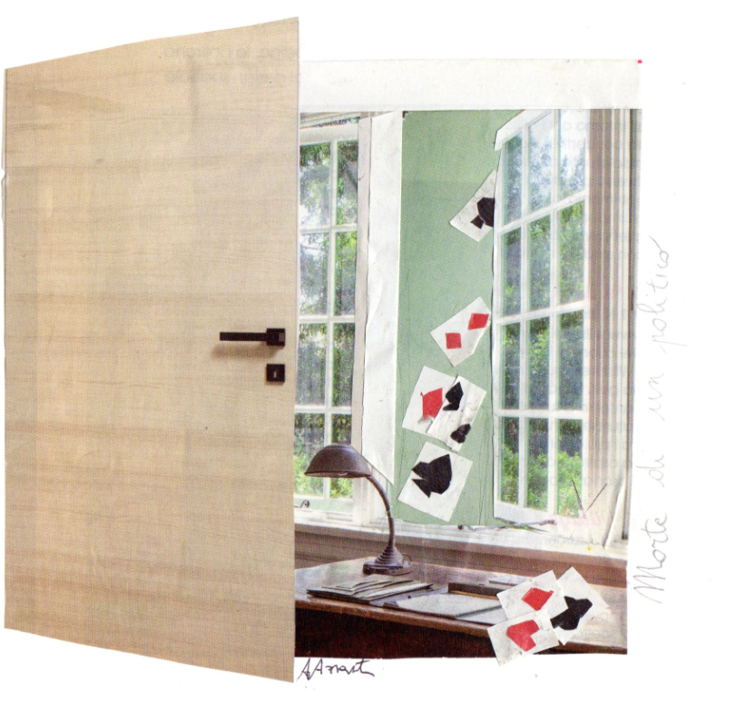

IL VIOLINISTA INCANTATO
Lo chiamavano “uomo incantato”, un vecchio canuto di cui nessuno conosceva con certezza l’età, uno strambo di acutezza singolare circondato da una densa nebbia di leggende.
Se ne stava lì seduto nella piazza tutto il giorno, a giocare e a ridere con un vecchio barattolo di latta e dei sassolini; e la gente non lo capiva quell’uomo, e la gente gli urlava “matto!”. Personalmente non ho mai conosciuto uomo che abbia capito la vita meglio di lui.
Lo incontrai la prima volta quando avevamo sì e no undici anni, chiusi nella stessa prigione malinconica che era il piccolo paesino giù nella valle. Eravamo come diavoli per la gente: io, una bambina troppo vivace per il suo sesso, con due enormi occhi celesti che facevano forte contrasto con la carnagione e i capelli scuri; lui era un genio, e nessuno capiva ciò che diceva; dopo aver discusso con lui ci si sentiva la testa vorticare veloce e i pensieri destarsi di colpo dalla sonnolenza a cui può portare un vecchio paese abitato da vecchi grigi e tristi. Ma non li sbrogliavi più quei pensieri, ed io ho passato l’infanzia con la testa piena di domande e gli occhi spalancati alla ricerca di risposte. Non le ho mai trovate, quelle risposte.
Invece l’uomo incantato sì che le ha trovate.
Ricordo come fosse ieri il giorno in cui cominciò a suonare il violino, eravamo più grandi, e amavamo correre su per la montagna che separava il nostro paesino dal resto delle valli, ci fermavamo sotto un grandissimo albero di noci e lui mi leggeva poesie, scriveva poesie, riempiva taccuini di parole disordinate che prendevano un ordine dolce e magico solo quando le leggeva. Sotto quel noce sognavamo di diventare grandi, di riuscire ad arrivare in cima alla montagna e scappare via. Un giorno lo trovai lassù ad aspettarmi, con un vecchio violino, disse che gliel’aveva regalato suo nonno e che non c’era nulla di più bello al mondo. Così cominciò a suonare, e non smise più.
Non scorderò mai il giorno in cui se ne andò. Era appena sorto il sole e il cielo si stava tingendo dei colori più maestosi della sua tavolozza, lui entrò nella mia camera in silenzio, mi svegliò dolcemente e mi disse che stava andando via, che sentiva il bisogno di scoprire la natura e che quel paesino giù nella valle gli stava troppo stretto. Disse anche che io non potevo andare con lui, non volli sapere il perché. Così mi lascio un foglio di carta, con una poesia di caratteri dritti, forse l’unica con caratteri dritti che abbia mai scritto, e andò via verso quel cielo maestoso.
L’uomo incantato cominciò la sua vita da girovago, scoprì l’amore, visse l’amore e non pensò ad altro che al vento, ai colori dei prati e al calore del seno. La semplicità fanciullesca della vita girovaga, la sua origine materna, il suo staccarsi dalla legge e dallo spirito, il suo abbandonarsi al destino, la vicinanza segreta e costante della morte, avevano catturato l’anima del musicista, imprimendole il loro marchio profondo. Ma in lui albergavano anche lo spirito e la volontà, egli era un artista, e ciò rendeva la sua vita più ricca e difficile. Solo la scissione e il contrasto rendono fiorente la vita; che sarebbero la ragione e la temperanza senza la conoscenza dell’ebbrezza; che sarebbe il piacere dei sensi, se dietro di esso non stesse la morte?
Un anno successe all’altro e l’uomo incantato pareva aver dimenticato che ci fosse altro sulla terra fuorché fame e amore e quella corsa tacita e inquietante delle stagioni; pareva ch’egli fosse completamente sprofondato nel materno mondo primitivo degli istinti. Ma in ogni sogno, in ogni sosta pensierosa con lo sguardo aperto sulle valli fiorite e sfiorite, egli era tutto contemplazione, rapimento. E soffriva del tormentoso desiderio di scongiurare l’incantevole nonsenso della vita che passa, di comprendere come potessero convivere una tale bellezze con una così totale voluttà.
Ricordo bene anche il giorno in cui ritornò, pieno di racconti e fervido di vita. Quando lo vidi non lo riconobbi quasi. Era più alto, più magro, più stanco, aveva negli occhi un brivido di passione e la pelle, ruvida e vissuta, raccontava d’amore e di splendore.
Io ero sposata con un vecchio del paese giù nella valle; restò poco l’uomo incantato, sparì di nuovo, senza poesie; mi lasciò il suo violino però, disse solo che voleva donarmi il suo passato.
Quando lo rividi era seduto nella piazza il vecchio matto, a lanciare sassi nel barattolo e a ridere gioiosamente. Non so cosa lo rese così, non fu mai in grado di raccontarmelo. Lo rincontrai in una piccola città del Marocco, molto distante da dove eravamo noi, aveva gli occhi limpidi e infuocati di sole e di luce, il suo sguardo era tanto puerile quanto saggio di cent’anni. Il volto pieno di rughe, i capelli e la barba grigi di polvere e vecchiaia. C’era qualcosa che faceva paura di quell’uomo, alla gente della città. Aveva lo stesso modo di discutere, capace di svuotarti di ogni certezza e di riempirti la testa di domande; dopo scoppiava a ridere però, rideva a crepa pelle, e non veniva preso sul serio. Rimaneva addosso una strana inquietudine, poi, che si faticava a scrollarsi via, come un prurito. E negli occhi aveva qualcosa di misterioso quell’uomo, un segreto non svelato, un misto d’angoscia e terrore ben celato dietro il riso; anche questo spaventava la gente, che corre via come una massa di formiche in pericolo quando non comprende.
Provo tanta ammirazione per l’uomo incantato, al contrario di me è riuscito a liberarsi di ogni maschera sociale, si è liberato della competizione, dell’astio, del logoramento. Ha vissuto di nuvole e cielo, di leggerezza e foglie secche, di fame, di nocciole, di bacche, di sete e di torrenti. Ha incontrato uomini e donne di ogni forma e materia, plasmati in società differenti, frutti di convenzioni originali. E ha provato l’amore, dolce e puerile, febbrile e disperato, brutale e cieco, l’ebbrezza del vento, la fisicità e la passione. Un uomo traboccante di mondo e di realtà.
Ha avuto paura, anche, si scorge in quella velata ma profonda inquietudine negli occhi, tanta paura. Ha visto la morte, la vita che fugge, ha visto il dolore della gente e la malattia che devasta i volti, i corpi belli. Lo sconforto che distrugge la bellezza luminosa dei sensi e degli uomini.
Seppi anni più tardi che era morto, il pazzo incantato, ridendo con gioia rumorosa. Morì col viso solcato di rughe e i capelli sporchi di fango, morì con gli occhi raggianti e senza rimpianti.

Elisa Montobbio

Illustrazione: matite colorate

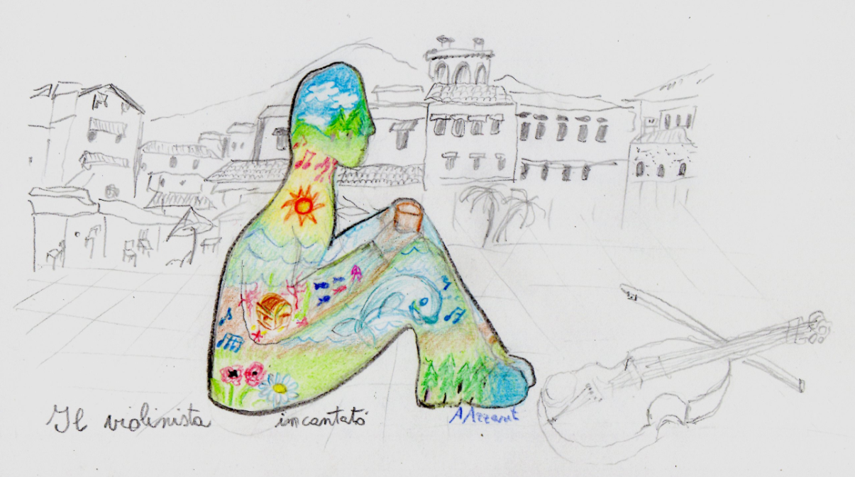

Una nonna vegana

"Posso chiederti una cosa, nonna?"
"Ma certo, tesoro"
La osservo mentre si strofina energicamente le mani sotto il rubinetto, le asciuga con un panno e poi si volta, appoggiandosi al bancone della cucina alle sue spalle e guardandomi coi suoi grandi occhi verdi.
"Insomma, cosa mi devi dire?"
" Prometti di non offenderti?" domando ansiosa.
" Ma sì, dai, dimmi!"
"Ok allora... Mi fa piacere che tu venga a prendermi a scuola i giorni in cui poi vengo qui da te a pranzo, però..."
"Cosa c'è? Ti metto in imbarazzo di fronte ai tuoi amici perché sono vecchia?”
" Ma no, non è quello, è solo che...insomma nonna, sei l'unica ormai che guida ancora la macchina, sei un po' ridicola."
"Ridicola? Beh, cara, sappi che quando io avevo la tua età tutti quanti sapevano guidare, le macchine con la guida autonoma erano ancora in fase di sperimentazione e non ci crederai, ma le prime ad essere utilizzate hanno causato anche degli incidenti, per cui io continuerò a sentirmi più sicura a guidare con la mia testa. Oltretutto è anche molto divertente, ti dirò."
" Ma nonna, ormai le auto di oggi sono infallibili, lo sai, siamo nel 2074! E poi non hai veramente tu il controllo, in caso di emergenza il pilota automatico prenderebbe il comando, né puoi in alcun modo superare i limiti di velocità o fare infrazioni senza che la macchina te lo impedisca."
"Questo lo dici tu... La tua vecchia nonnina ha lavorato 30 anni alla Google ed è ancora in grado di hackerare un sistema semplice come quello della macchinina che tuo padre mi ha costretta a comprare. E comunque continuerò a guidare io, fine della questione."
Fa una pausa di qualche secondo, poi il suo sguardo si addolcisce e aggiunge: “Continuerò a guidare io, ma mi fermerò poco prima della scuola, cosi potrai raggiungermi a piedi dove nessuno dei tuoi amici potrà vedermi. Adesso condivido con te i dati dell’auto, così puoi sapere dove sono in tempo reale e raggiungermi quando esci da scuola". Digita velocemente qualcosa sul suo smartphone e poi torna a rivolgersi a me: "Adesso però aiutami con il pranzo!". Soddisfatta, afferro il tagliere che mi porge, prendo una carota dal sacchetto già pronto sul tavolo e comincio a pelarla, mentre lei sciacqua la quinoa. È vegana da quando ha 17 anni, salvo un breve periodo in cui è passata alla dieta macrobiotica perché andava di moda. Non è servito a nulla farle notare ripetutamente che la carne in commercio ormai è totalmente sintetica e nessun animale verrebbe ucciso per permetterle di cucinarsi una bistecca ogni tanto, mia nonna quando ci si mette è testarda come un mulo. Oramai mi sono arresa al fatto che il martedì, quando pranzo qui, mi toccherà mangiare tofu, soia e hamburger di ceci. D'altronde anche gran parte delle nonne dei miei amici è come minimo vegetariana, per non parlare della prozia Elena che è fruttariana. Insomma, i pranzi della nonna non sono un granché per nessuno, si sa. C'è da dire, però, che per quanto la scelta dei piatti sia discutibile, mia nonna li prepara con grande maestria. Ormai quasi nessuno fa il pranzo con le proprie mani, avendo a disposizione robot da cucina che preparano ogni cosa. Taglia la verdura a fettine ad una velocità impressionante, la mano in cui tiene il coltello si alza e si abbassa ritmicamente e le rondini che ha tatuate sul polso si muovono in su e in giù, come se volassero.
"Fa caldo, non trovi?" chiede.
Accendo il condizionatore con il comando vocale, mentre lei si lega i capelli in una coda alta. Adesso posso vedere i suoi piercing, uno dietro il collo e due all'orecchio.
Raccoglie tutte le verdure su un piatto, riempie una pentola d'acqua e la mette sul fuoco per bollire la quinoa.
"Come stanno tuo nonno e Scarlett?"
La sua voce si altera leggermente nel pronunciare l'ultima parola.
Ormai sono trent’anni che la nonna e il nonno hanno divorziato, mantengono un buon rapporto e sopportano senza troppe storie i pranzi di natale tutti insieme, ma nessuno si sente di biasimare la nonna se continua ad essere un po' fredda nei confronti della compagna del nonno. D’altro canto, Scarlett non si rende minimamente conto dei commenti ironici e delle frecciatine che la nonna le manda in continuazione, non può concepire che qualcuno non la veneri come una dea. Ricca di famiglia, fashion blogger e influencer da quando aveva poco più della mia età, ha vissuto la sua vita viaggiando in giro per il mondo e condividendo con i suoi numerosissimi followers le foto dei suoi outfit e i suoi video in diretta dalle capitali mondiali della moda: Londra, la sua città d'origine, Parigi, New York e ovviamente Milano, dove ha incontrato per la prima volta il nonno, che all’epoca era già sposato da 15 anni. La nonna sostiene di aver sempre pensato che prima o poi lui avrebbe intrapreso una relazione con un'altra donna. "Era uno di quelli che mettono mi piace e commentano le foto a tutte…", mi ha raccontato più volte la nonna “... e non puoi immaginarti che litigio abbiamo avuto quella volta in cui ho scoperto che aveva un account su Tinder, un'app di incontri che andava di moda ai miei tempi!". Ad ogni modo, le rispondo che stanno entrambi bene: il nonno sta sviluppando un nuovo videogioco, mentre Scarlett si sta riprendendo dall’ennesimo intervento di chirurgia estetica. Quando il timer dell’applewatch che porta al polso suona l’aiuto a scolare la quinoa, e mentre lei la condisce preparo la tavola. Mi siedo e riempio i piatti di entrambe con un grosso cucchiaio.
“Sto morendo di fame!”, esclamo sollevando la forchetta, ma la nonna mi ferma: "Ferma! Aspetta!". Scatta una foto ai piatti con lo smartphone, digita qualcosa velocemente e finalmente inizia a mangiare, soddisfatta. Mentre assaporo il primo boccone mi arriva una notifica sul cellulare: la nonna mi ha taggata in una foto.

Lea Zancani

Illustrazione: pennarelli

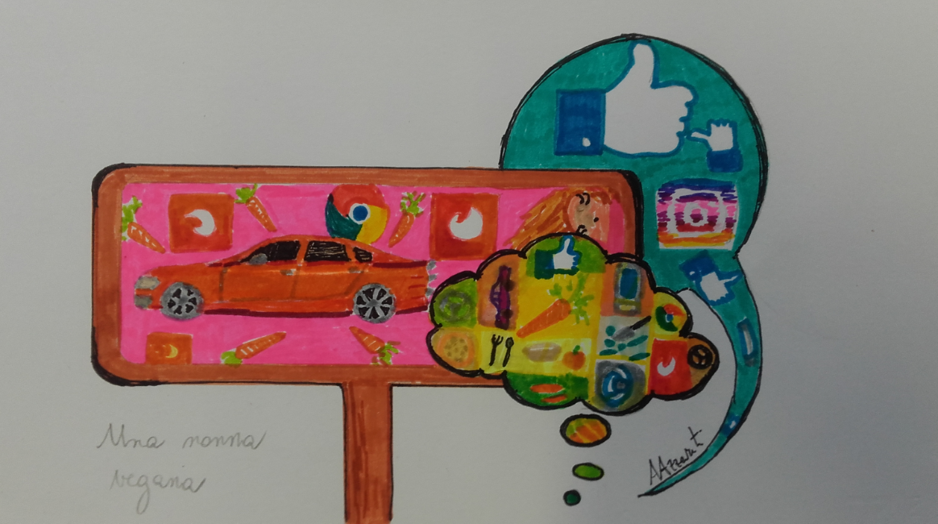

L'ATTIMO FUGGENTE
BALLERINI IN PUNTA DI PIEDI

La chiamiamo la stanza dell'Attimo Fuggente. Poiché è impossibile, per chi varca la sua soglia, trattenere il tempo e non gli rimane altra via se non quella di perdersi nei suoi attimi.
Tutto scorre e corre via, lontano, là dove finisce l'orizzonte, in un attimo, un fatale battito di cuore. Tutto, così, viene irrimediabilmente organizzato secondo la regola del Carpe Diem.
E' inevitabile. E' una corsa contro il tempo, senza logica, senza senso, come tutte le terribili ingiustizie.
Arrivano persone alte, basse, more e bionde, con gli occhiali e con il sigaro, magre e grasse, con i baffi o con il rossetto. Sono molte, numerose, troppe, eppure tutte, ognuna di loro, possiede un tratto in comune. Un piccolo cartellino fissato sul petto, sopra il cuore. Piccolo, bianco con su scritto, a lettere colorate, un nome. Il loro nome. Nomi. E questi nomi non sono altro che il riflesso opaco della loro fragilità, della loro inevitabile confusione, della loro mente stanca dove ogni concezione razionale del tempo è frantumata, disintegrata in ogni istante, ogni secondo, ogni nota, ogni sospiro con irrimediabile velocità.
Sono stati privati dell'unica cosa importante della loro vita, ciò che consola e fa andare avanti, che lega alle persone e alle conquiste importanti, ma in fondo non è così perché in realtà loro non sapranno mai di avere avuto una vita così bella. Sono stati privati della consapevolezza di ciò che sono stati, del passato e destinati, così, a perdersi in un futuro incerto, senza più basi su cui fondarsi.
Tutto è nuovo e una scoperta. La vita, gli amici, i colori, il sole, i luoghi, i figli e il loro amore.
C'è Laura sensibile ed emotiva: ogni volta indossa un rossetto nuovo, ogni volta il suo colore preferito da sempre, Annamaria che era una cantante che qui, grazie a questa stanza, canta ancora sul suo palcoscenico, Valeria, timida ed affettuosa che ogni volta porta dei dolci. Non sa per chi. Forse un po’ per ognuno, un po’ per tutti, d'altronde davanti al suo affetto diveniamo tutti uguali, ogni volta. E Antonio a cui, a volte, al suono di una canzone torna in mente il sorriso di sua moglie, allora alza lo sguardo e la vede appoggiata al muro davanti a lui, e allora la vede. La vede di nuovo per la prima volta. E poi c'è Aleandro, che viene dal Perù e si sente ancora immerso nelle sue montagne, anche in mezzo a noi, e capita che si affacci ancora alla finestra dell'Attimo Fuggente in cerca del suo paese.
E poi ci sono Rosa, Giovanni, Francesco e Raffaello che per qualche ora alla settimana mi concede l'onore di diventare sua nipote, e Liliana, Valeria, Giacomo e Maria. E tanti, tanti altri, ogni volta un po’ di più: come per un sussurrato passaparola urlato contro le loro sorde menti.
Sono molti nomi, tante facce ma loro non le ricordano, non ricordano quello che mangiano, i compleanni, spesso il luogo in cui si trovano e quei cartellini diventano una bussola, che non li faccia smarrire completamente, che gli dia un appiglio nel loro confuso mondo ribaltato.
E quello che li salva, che gli dona un sollievo, anche se veloce, fuggevole, è questa stanza. Ciò che succede tra queste quattro mura piene di magia e complicità. Qua il tempo ha il potere di rallentare un po’ e i muri sono il mondo, i posti desiderati, dimenticati, i luoghi del passato. Un passato sconosciuto, di Antonio, Annamaria, ormai non fa più differenza. Diventa un sogno lontano, un antico mare in tempesta di una remota realtà, ora calmo, lasciato in pace.
E grazie alla musica avviene la magia, si rompe l'incantesimo. Insieme cantiamo, canzoni della loro gioventù e altre volte canzoni inventate. La definiscono musicoterapia. Ma loro non si sentono malati, non è una cura, una terapia. Per loro è divertimento, confusione. Qui ognuno di loro torna ad essere se stesso, perché non gli vengono posti limiti. Alcuni cantano composti, altri stonano, altri ballano, altri dirigono un'orchestra solo loro, altri sognano. E poi la magia. Ci sono momenti di lucidità in tutto questo caos. Brividi di consapevolezza che trafiggono quel duro scudo che li circonda. Ricordano. Semplicemente ricordano. Ed è in quei momenti che vivono. Non si limitano ad esistere come fanno per la strada quando vengono portati in giro o quando vengono aiutati a fare le minime cose. Vivono. Vivono perché ricordano. I momenti felici, le delusioni, delle voci, una vacanza. In questo coro, in queste ore, si accendono migliaia di piccole luci e insieme illuminano la loro vita. Come mille lanterne lanciate nella profondità di una notte buia e senza stelle. Bastano poche note, pochi accordi, e divorano questa realtà che gli avvicina gli uni agli altri. Una magia, è uno spettacolo l'ingenuità con cui riescono a rituffarsi nel mondo, e come guerrieri cercano di conquistarla tutta questa immensa verità che li circonda. Sono guerrieri che combattono una battaglia che li confina e li schiaccia sempre di più e vivono come ballerini in punta di piedi su un mondo instabile e la mente persa in alto, tra le nuvole. Sono in bilico, in equilibrio sul filo della realtà, troppo fragili per la terra e troppo veri per il cielo.
Magari loro dimenticheranno cose che noi ricorderemo per sempre, ma anche se un giorno li rivedremo e loro non ci riconosceranno, nei nostri gesti, nei nostri sorrisi e nelle nostre parole ci saranno un po’ anche loro.
Perché, proprio loro che hanno perso e seminato la propria memoria sul sentiero della vita, sono diventati un ricordo pieno di potere.
Ci hanno insegnato l'importanza di ogni attimo, di ogni piccolo gesto, delle lacrime e dei sorrisi. Ci hanno mostrato la fortuna della memoria, e la potenza dei ricordi, capaci di cambiare la vita di ognuno di noi.
Perché la memoria è un fiore e i ricordi sono petali, che si adagiano sul cuore e lo sconvolgono.

Giulia Ghirardi

Illustrazione: tecnica mista

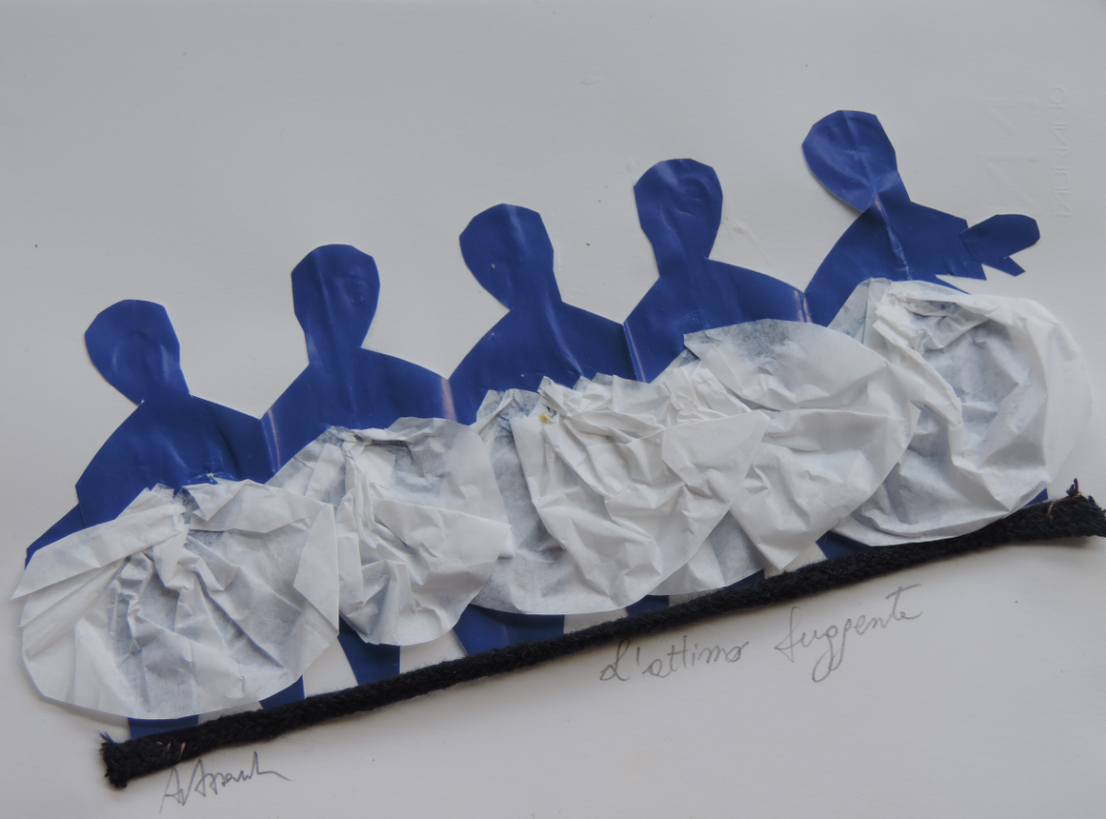

CONCLUSIONI

Cari studenti,
mettersi in gioco è sempre importante perché costituisce una grande opportunità per conoscersi meglio.
Ci avete dimostrato, cari studenti del Vittorini, che non è vero che gli adolescenti non amino scrivere poesie o racconti.
L’artista diventa grande quando si appropria di una tecnica e la può esprimere poi con creatività.
Pensiamo ad un grande pianista: per essere libero di improvvisare musica e di comporre, deve saper suonare piuttosto bene e conoscere la teoria musicale.
Altrettanto diremmo di un pittore.
Questo vale senz’altro per lo scrittore.
Nessuna arte cresce senza conoscenza delle regole tecniche e senza la ricerca di un costante miglioramento personale.
La ricerca della parola più efficace, dell’espressione più chiara.
Una sequenza narrativa che ci permetta di cogliere l’evoluzione dell’azione nel tempo.
La presenza di un titolo.
Un titolo appropriato, che non anticipa il finale.
La correttezza nella sintassi.
Una costante lavoro su di sé per rendere sempre più chiaro il proprio pensiero ed efficace la comunicazione.
Nel contempo, la scrittura è una forma di espressione libera, anzi, forse la forma massima di libertà.
Che è anche la libertà di provarci.
Di esprimere i nostri migliori sentimenti, le nostre più profonde emozioni, per comunicarle agli altri ma magari anche solo a noi stessi.
E così leggerci dentro.
Conservate quanto avete scritto e rileggetelo a distanza di anni.
Proverete tenerezza o commozione a riguardare il vostro lavoro.
I docenti ed io siamo molto felici che abbiate accettato di provare a buttarvi, esprimendovi con la parola scritta e comunicando una parte di voi nella forma espressiva che vi è più congeniale.
Ci complimentiamo con i vincitori, ma contemporaneamente vi invitiamo a cimentarvi nella prossima edizione. Comunque andrà, resterà a voi un bel ricordo e cioè quello di aver comunicato qualcosa di voi, con un codice che vi è più congeniale.

La vostra dirigente scolastica dott.ssa Albalisa Azzariti

12 giugno 2018

